Важными условиями успешной реабилитации ребенка с ограниченными возможностями развития являются:
- семья, в которой ребенок может ощутить в полной мере заботу и любовь близких людей;
- социальное окружение, в котором ребенок может сотрудничать и взаимодействовать с окружающими (специалистами, другими детьми и их родителями), что способствует формированию навыков общения и овладению опытом общественных взаимоотношений.
Для успешной адаптации ребенка с ограниченными возможностями развития необходимо с самого раннего возраста воспитывать у него дисциплинированность. Освоение навыка правильно вести себя позволит в дальнейшем повысить социальный статус ребенка.

Уважаемые родители, помните:
- у каждого ребенка своя индивидуальность;
- относитесь к ребенку, как к личности, как к полноценному человеку, способствуйте аналогичному отношению к нему со стороны других людей;
- у «особого ребенка» те же потребности, что и у других детей, им нужны Ваша любовь, внимание, понимание, поощрение и терпение;
Доброе, внимательное отношение родителей к своему ребенку поможет ему легче войти в общество других детей, успешно адаптироваться в окружающей обстановке; приобщиться к миру социальных отношений.
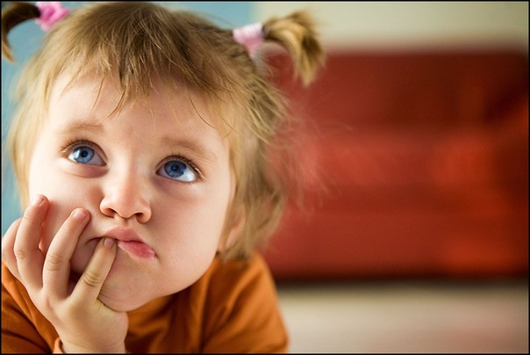
Несколько советов родителям,
как помочь детям успешно адаптироваться в коллективе:

- демонстрировать ребенку на собственном примере положительное восприятие окружающего социального мира (людей и событий);
- оказываясь с ребенком в ситуации взаимодействия с другими людьми, быть для него примером и ориентиром в новой обстановке;
- активно участвовать в формировании у детей норм гуманного отношения к ближнему (вместе с ребенком предлагать и оказывать помощь окружающим);
- знакомить ребенка и выполнять самим правила поведения, принятые в коллективе;
- поддерживать общую положительную атмосферу в группе, стараться исключить упреки, насмешки, выговоры в адрес своего ребенка и других окружающих людей;
- обращаясь ко всем членам группы по именам;
- демонстрировать ребенку собственную готовность к участию в мероприятиях и заинтересованность в его проведении;
- проявлять дружелюбное, теплое отношения к другим детям и их родителям;
- наблюдать за работой специалистов во время занятий с ребенком;
- регулярно выполнять вместе с ребенком задания специалистов, закреплять полученные навыки;
- обращать внимание ребенка на окружающих предметах, людях их действиях;
- поддерживать познавательный интерес ребенка, используя разнообразные сюрпризные моменты;
- поддерживать самую незначительную инициативу ребенка, внимательно следить за его реакциями;
- демонстрировать ребенку и окружающим свою радость от любых активных и самостоятельных действий ребенка.

Подготовил: социальный педагог стационарного отделения Иванникова Наталья Петровна

